2. Схема организации дорожного движения в непосредственной близости от образовательного учреждения с размещением технических средств дорожного движения, маршрутов движения и парковочных мест.
(МБУ ДО «Арт-Центр» г. Находка ул. Кирова 13)
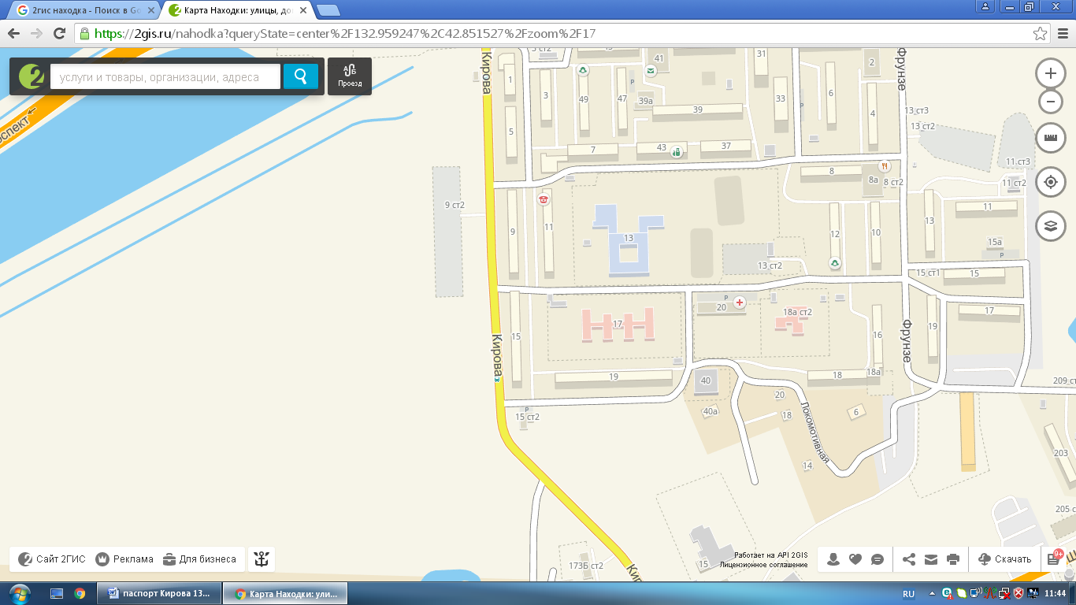
МБУ ДО
«Арт-Центр»
г. Находка

Северный микрорайон микрорайон

- проезжая часть
- движение автотранспорта в МБУ ДО «Арт-Центр» г. Находка и обратно
- парковка вблизи МБУ ДО «Арт-Центр» г. Находка

